Archivo n° 1
Guía de trabajo

ASIGNATURA: Lenguaje y Comunicación CURSO: 2° básico A

DOCENTE: Anyelo Gutiérrez

Nombre del Estudiante |  |  | Curso: 2° Año
Nombre del Estudiante |  |  | Semana: 29/06 al 3/07  Semana n° 13
Unidad: | “Leo solito”
O.A.(S): OA | 1, 2, 3
OBJETIVO DE APRENDIZAJE |  | CONTENIDO
 |  | Comprensión lectora  Leer y escribir textos breves
  Desarrollar la curiosidad por las palabras o expresiones que desconocen y adquirir el hábito de averiguar su significado
OBJETIVO DE LA CLASE |  | HABILIDADES
 |  | - Leer  - Escribir  - Comprender
  Identificar los sonidos que componen las palabras (conciencia fonológica) reconociendo sus fonemas

Lee o escucha con atención el cuento.

Mili está de cumpleaños y su mamá le tiene de regalo una mochila.

A Mili le gustó la mochila, pero estaba un poco decepcionada. Lo que ella
más quería era un libro de cuentos sobre monstruos, como el que tenía su
amigo Pablo. Tal vez su mamá no lo sabía.

De pronto, la mamá le dijo a Mili: —Entremos, tengo otra sorpresa para ti.
¡Mira sobre la mesa! ¿Cuál será la sorpresa? ¿Será una muñeca?

¡Un libro de cuentos de monstruos! —dijo Mili. ¡Este regalo me encantó!

1- ¿Quién está de cumpleaños? Marca.

2- ¿Quién le hace un regalo a Mili? Marca y completa la respuesta.

3- ¿Qué le regala primero la mamá a Mili? Pinta y escribe.

4- ¿Cómo se siente Mili cuando ve la mochila? Marca.

5- ¿Por qué crees que se siente decepcionada?
________________________________________________________________________________________________________________________________________________

6- ¿Cómo se sintió Mili al recibir el libro de monstruos? Marca.

7- ¿Qué regalo te gustaría recibir para tu cumpleaños? Dibújalo y escribe su nombre.

8- Completa el resumen del cuento.
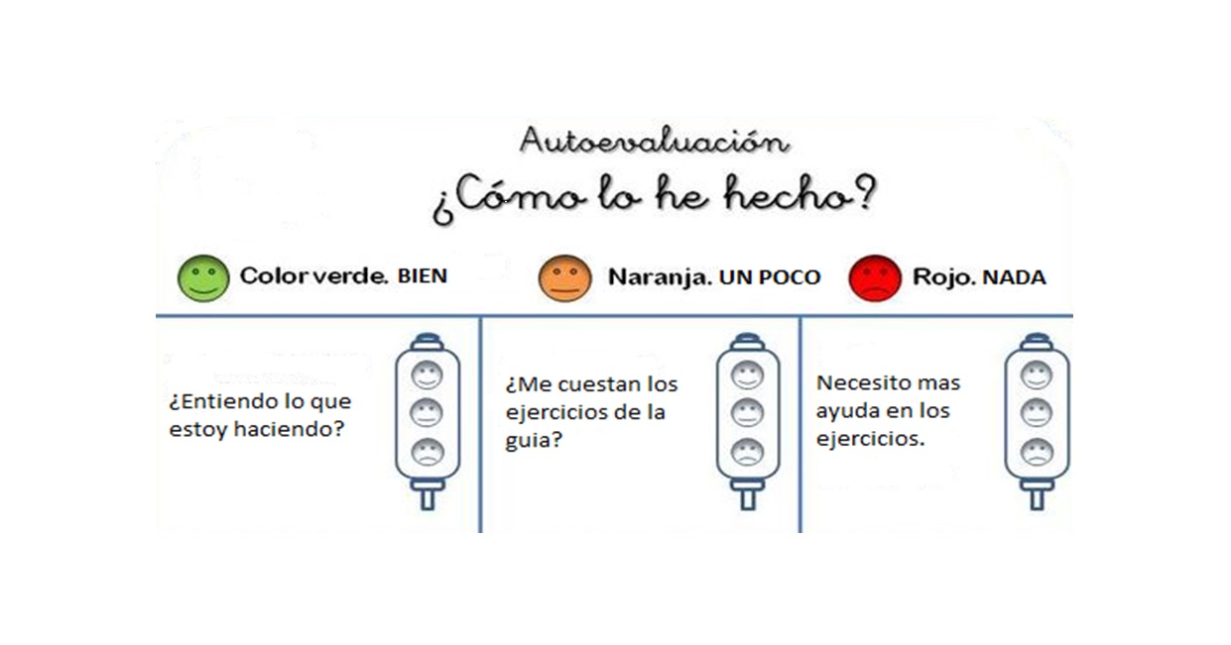

De acuerdo con las actividades que realizaste en esta guía, ¿qué actividad o actividades te costaron más?

